25.04. 5-Б ( 2 група) укр.мова Добровольська В.Е.

Тема: Учасники спілкування

І. Організаційний момент

ІІ. Мотивація навчальної діяльності

**Пригадати правила спілкування**

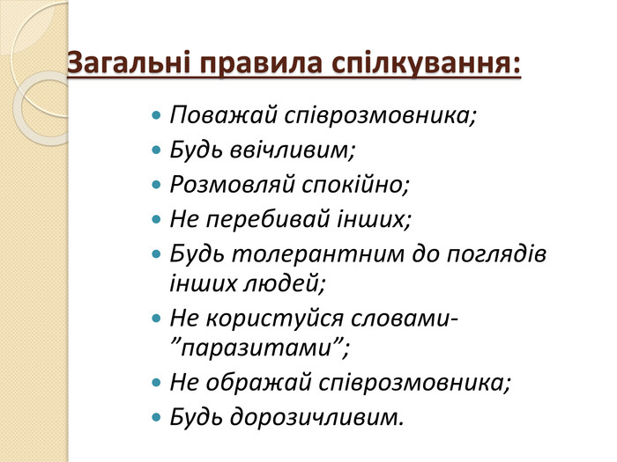

**ІІІ. Актуалізація опорних знань**

* Що таке спілкування?
* Які типи спілкування?
* Які функції спілкування?

**ІУ. Опрацювання навчального матеріалу**

1. **Розгляньте світлини. Визначіть, які емоції на них зображено**

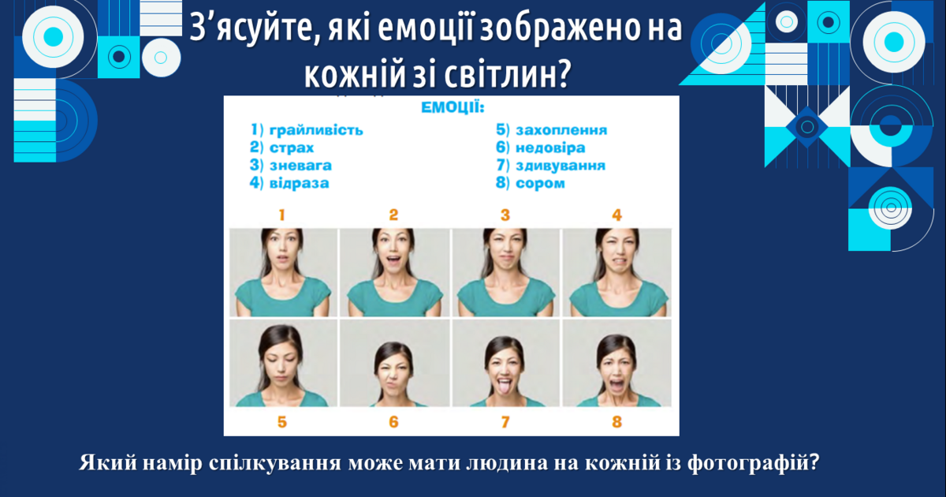

1. Опрацювання матеріалу. Запис до зошита.

•**Учасники спілкування**– це адресат і адресант, мовці, що взаємодіють. Для кожного адресата важливо бути почутим і сприйнятим. Тому він має створити своє повідомлення такими словами і реченнями, щоб адресант не лише почув, але й зрозумів правильно.

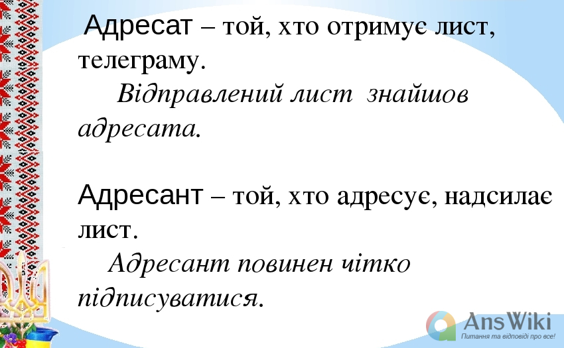

1. Перевір себе. Запиши у зошит визначення.

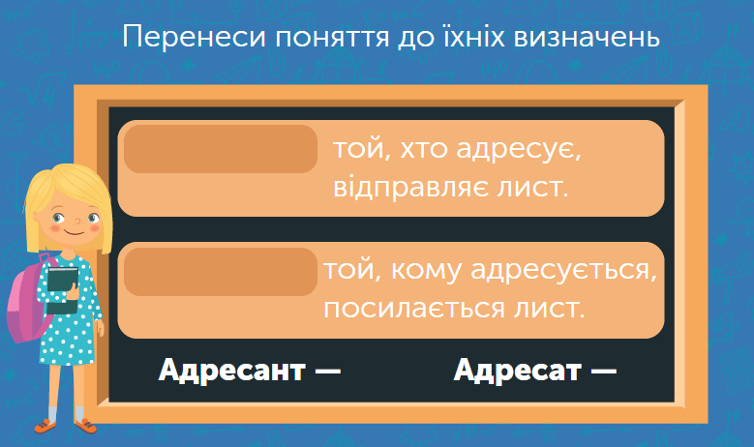

1. Тренувальні вправи. Визнач, хто є адресант, а хто адресат. Які наміри мають учасники спілкування?

Чи однаково ви будете звертатись до людей, зображених на малюнку?





1. Знайомство з новим словом. Поповнюємо лексичний запас слів.

Записуємо до зошита.

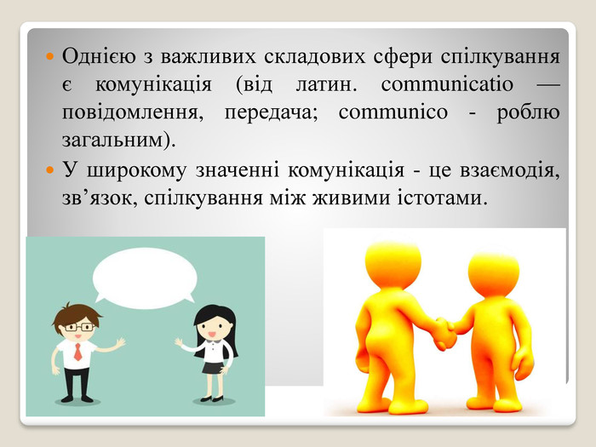

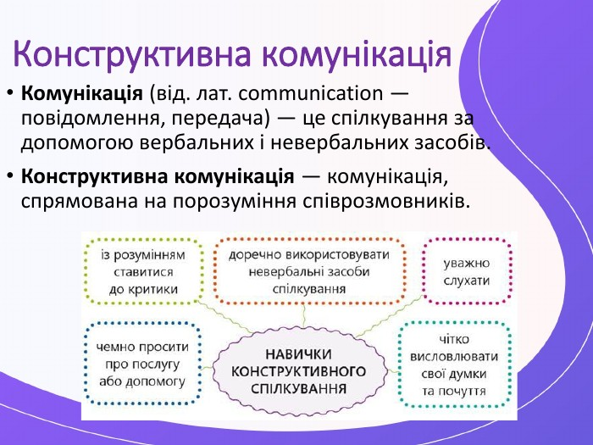

**Домашнє завдання**

Пройти тестування до 27.04.за покликанням

[**https://vseosvita.ua/test/start/zdu603**](https://vseosvita.ua/test/start/zdu603)